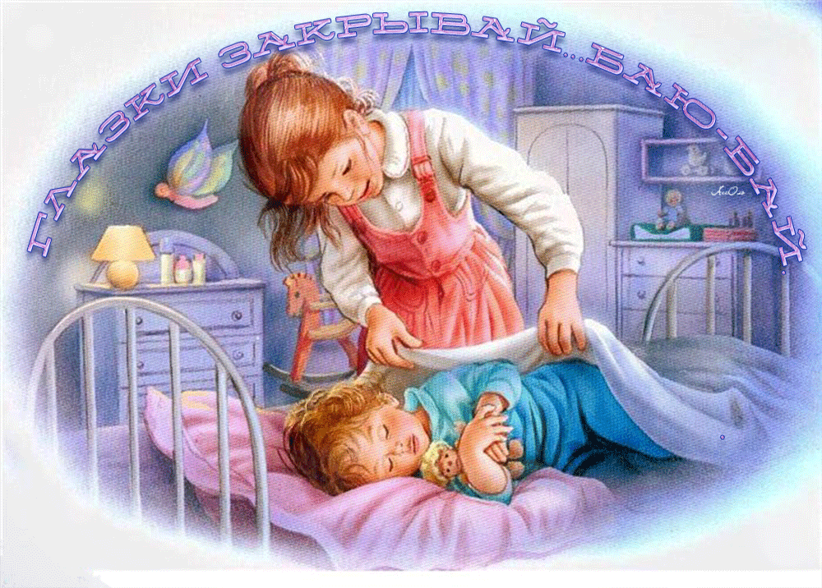
КОЛЫБЕЛЬНЫЕ ДЛЯ ДЕТЕЙ.
- Баю-баю-баю-бай,
Спи мой ангел засыпай,
Баю-баюшки-баю,
Песню я тебе спою.

За окном совсем темно,
Солнце спит уже давно,
Ветер все огни задул,
Чтобы ты скорей уснул.

Баю-баю-баю-бай,
Спи,котёнок,засыпай.

Месяц к нам в окно глядит,
Смотрит,кто ещё не спит,
Звёзды ярче все горят,
Малышам заснуть велят.

Баю-баю-баю-бай,
Спи,малыш мой,засыпай.

Ночь крадётся по стеклу,
Вот уже и на полу,
Отдохнёт,достанет сон,
Будет очень сладким он.

Баю-баю-баю-бай,
Спи мой ангел,засыпай.

Девочка легла(мальчик мой прилёг)в кровать,
Будет очень крепко спать,
Потеплей тебя укрою,
Спи,малышка(спи мой кроха),я с тобою.

Спи мой ангел засыпай,
Баю-баюшки-баю,
Песню я тебе спою.

- «Спят усталые игрушки»

(слова З. Петровой, муз. А. Островского)
Спят усталые игрушки, книжки спят,
Одеяла и подушки ждут ребят.
Даже сказка спать ложится,
Чтобы ночью нам присниться.
Ты ей пожелай: «Баю-бай!»

В сказке можно покататься на Луне,
И по радуге промчаться на коне,
Со слонёнком подружиться,
И поймать перо Жар – птицы,
Ты ей пожелай – Баю – бай.

Баю-бай, должны все люди ночью спать.
Баю-баю, завтра будет день опять.
За день мы устали очень,
Скажем всем: «Спокойной ночи!»
Глазки закрывай! Баю-бай!

«Колыбельная медведицы»

(из мультфильма «Умка»)
Ложкой снег мешая,
Ночь идет большая.
Что же ты, глупышка,
Не спишь?
Спят твои соседи
Белые медведи,
Спи скорей и ты,
Малыш.
Мы плывем на льдине,
Как на бригантине
По седым, суровым
Морям.
И всю ночь соседи,
Звездные медведи
Светят дальним
Кораблям.

«За печкою поет сверчок»

(из фильма «Долгая дорога в дюнах»)

За печкою поет сверчок.
Угомонись, не плачь, сынок, -
Глянь, за окном морозная,
Светлая ночка звездная.

Что ж, коли нету хлебушка,
Глянь-ка на чисто небушко.
Видишь, сияют звездочки,
Месяц плывет на лодочке.

Ты спи, а я спою тебе,
Как хорошо там на небе,
Как нас с тобою серый кот
В санках на месяц увезет.

Будут орехи, сладости,
Будут забавы, радости,
Будут сапожки новые
И пряники медовые.

Ну, отдохни хоть капельку,
Дам золотую сабельку,
Только усни скорей, сынок,
Неугомонный мой сверчок.

Колыбельная для девочки

Ночь укрылась черным пледом,
Согреваясь в свете звезд,
И сплетает быль и небыль
Из страны волшебных грез.
Ночь показывает сказки
И легенды старины:
Непослушным – в серых красках,
Милым – розовые сны.

Припев:
Закрывай принцесса глазки,
Баю баю, ангел мой.
Верь, когда-нибудь из сказки
Принц придет и за тобой.
Золоченая карета
Повезет тебя к мечте -
К встрече с утренним рассветом,
К ясной утренней звезде.

Оживают в старых книжках
Трубодуры, короли,
Вечно что-нибудь мальчишки
Ищут на краю земли.
И по свету принцы бродят
По селеньям и лесам,
И любовь свою находят,
Так как верят в чудеса.

Припев.
Закрывай принцесса глазки,
Баю баю, ангел мой.
Верь, когда-нибудь из сказки
Принц придет и за тобой.
Золоченая карета
Повезет тебя к мечте -
К встрече с утренним рассветом,
К ясной утренней звезде.

Колыбельная для мальчика
За окном затих городок,
Словно выключил музыку дня.
Ничего не бойся сынок,
Ночь сама боится огня.
Нам с тобой улыбнулась луна,
Кружит звездочек хоровод.
Это добрая фея сна
За собою тебя зовет.

Припев.
Спи, малыш, закрывай глаза.
Ждет тебя необычный путь.
Ждут загадки и чудеса
А для этого надо уснуть.

Мчит тебя белоснежный конь
В свой далекий прекрасный край,
Положи на гриву ладонь
И во всем ему доверяй.
В том краю живут короли,
Крошки-гномы хранят леса
И огромные корабли
Поднимают свои паруса.

Припев.
Спи, малыш, закрывай глаза.
Ждет тебя необычный путь.
Ждут загадки и чудеса
А для этого надо уснуть

Вот и сам ты уже летишь,
За спиной у тебя два крыла
И тебя согревает, малыш,
Море солнечного тепла.
Ты отважен и смел, сынок -
Прочь тревоги и страхи прочь.
Я с тобой, ты не одинок
И не так уж страшна эта ночь.

Припев.
Спи, малыш, закрывай глаза.
Ждет тебя необычный путь.
Ждут загадки и чудеса
А для этого надо уснуть

